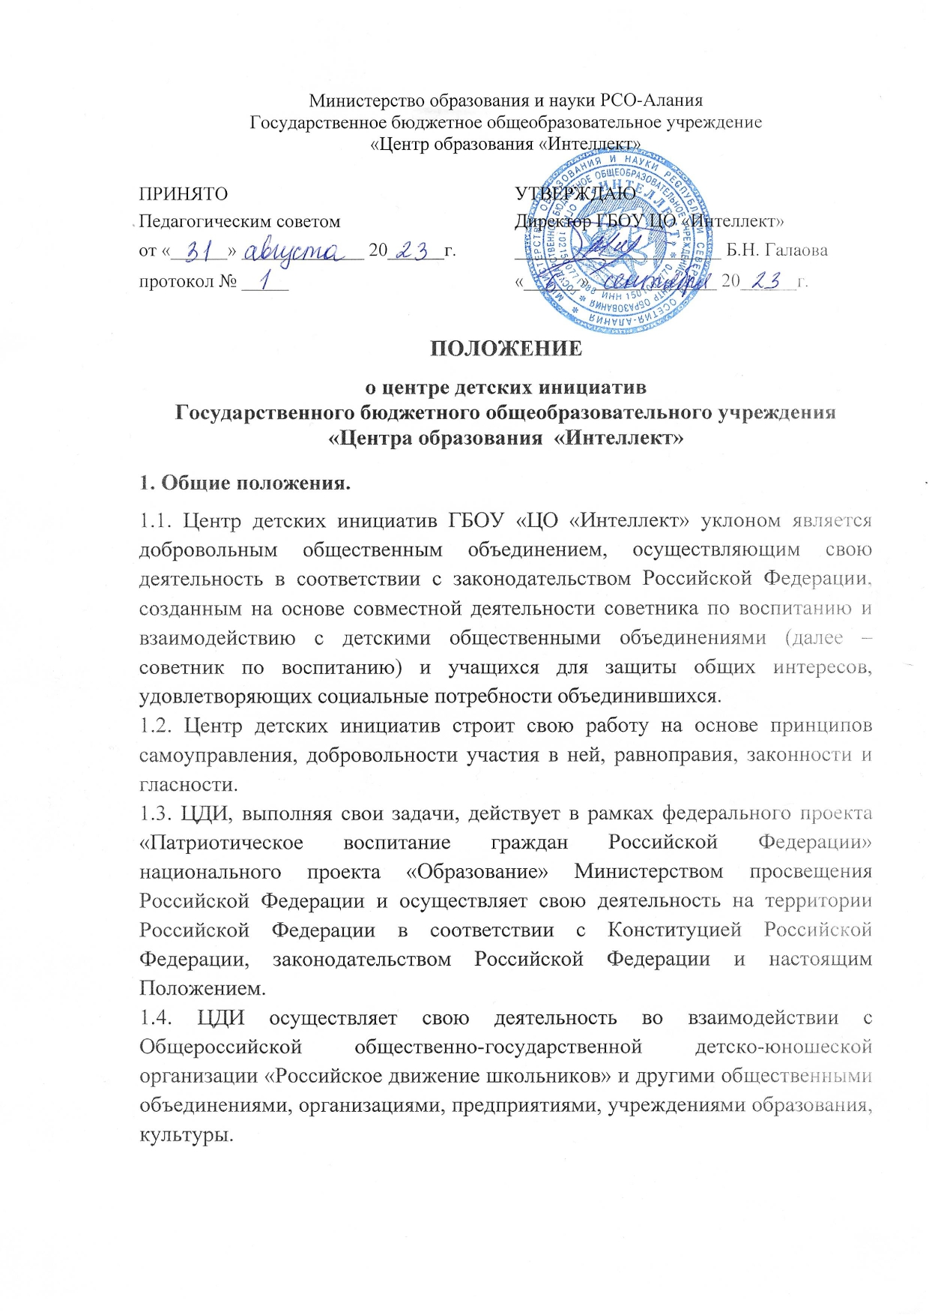

**2. Цели и задачи ЦДИ.**

2.1. Целью объединения является создание условий для вовлечения учащихся в интересные и социально значимые отношения, содействие формированию личности на основе присущей российскому обществу системы ценностей, формирование готовности учащихся к выполнению разнообразных социальных функций в обществе для детей: перспективы интересной жизни; возможность удовлетворить свои потребности.

2.2. Для достижения этих целей ЦДИ решает следующие задачи:

* создание системы самоуправления как воспитывающей среды школы, обеспечивающей социализацию каждого ребенка;
* создание атмосферы доверия, взаимопомощи, взаимопонимания;
* создание условий для свободного творческого развития личности учащихся;
* формирование ценностного отношения к себе, другим, природе, человечеству;
* социализация личности;
* формирование активной жизненной позиции, развитие самостоятельности, инициативы.

**3. Функционал ЦДИ**.

* пространство ученического самоуправления;
* место сбора команд (обществ, кружков) по направлениям интересов детей;
* место встреч с детскими общественными объединениями (движениями), родительским, педагогическим, профессиональным сообществом для проведения совместных мероприятий, проектной деятельности, игр;
* рабочее место советника по воспитанию;
* место для проведения мероприятий внеурочной деятельности, дополнительного образования детей;
* центральное место детского объединения, штаба ребят, место встреч, сборов.

**4. Члены ЦДИ, их права и обязанности.**

4.1. Для достижения своих целей члены ЦДИ имеют право:

* свободно распространять информацию о своей деятельности;
* представлять и защищать свои права и интересы; - принимать участие в общих собраниях;
* вносить предложения по вопросам, связанным с деятельностью ЦДИ, получать информацию о планируемых мероприятиях, принимать участие в мероприятиях, проводимых ЦДИ;
* выбора форм, способов и видов деятельности для всех членов ЦДИ;
* объединяться в любые звенья, группы, союзы, клубы и т.д., не противоречащие своей деятельностью целями и задачами ЦДИ;
* обращаться за помощью и поддержкой в решении своих проблем к советнику по воспитанию, администрацию школы, педагогам школы.

4.2. Члены ЦДИ обязаны:

* своими делами способствовать повышению авторитета ЦДИ;
* показывать пример в учебе, труде, беречь школьную собственность, соблюдать учебную и трудовую дисциплину;
* быть честным, скромным, чутким и внимательным к людям; - заботиться об авторитете своего ЦДИ, проявлять инициативу, выполнять поручения.

**5. Направления деятельности ЦДИ.**

* личностное развитие;
* творческое развитие, популяризация профессий, популяризация здорового образа жизни среди школьников;
* гражданская активность: культурное, социальное, событийное волонтерство, архивно-поисковая работа, изучение истории и краеведения;
* информационно-медийное направление: освещение деятельности ЦДИ;
* военно-патриотическое направление (мероприятия в рамках деятельности Всероссийского детско-юношеского военно-патриотического общественного движения ЮНАРМИЯ);
* мероприятия в рамках деятельности общероссийской общественно-государственной детско-юношеской организации «РДДМ»;
* конкурс «Большая перемена».

**6. Ответственность.**

6.1. Полноту ответственности за качество и своевременность выполнения возложенных настоящим положением на центр задач и функций несет Советник директора.

6.2. Советник директора и участники ЦДИ несут персональную ответственность:

* за ненадлежащее исполнение или неисполнение своих должностных обязанностей， предусмотренных должностной инструкцией, в пределах, определенных законодательством российской федераций;
* за правонарушения, совершенные в процессе осуществления своей деятельности， в пределах, определенных законодательством Российской Федерации;
* зa причинение материального ущерба в пределах, определенных законодательством российской федерации;
* за нарушение правил внутреннего трудового распорядка учреждения， инструкций по охране труда и пожарной безопасности， установленных в учреждения， в соответствии с законодательством Российской Федераци;
* за сохранность и нераспространение предоставленной в его распоряжение конфиденциальной информации и информации， связанной с персональными данными.